 |  |  | 標 準 品
 | 日本化薬株式会社
 | レナリドミドカプセル2.5mg「FNK」 |  | レブラミドカプセル2.5mg
薬価 | 1カプセル 2,996.70円  (2025年6月12日告示) |  | 1カプセル 6,762.40円  (2025年3月7日告示)
一般名 | レナリドミド |  | レナリドミド水和物
 | 1カプセル中レナリドミド2.5mg  を含有 |  | 1カプセル中レナリドミド2.5mg（レナリドミド水和物として2.587mg）を含有
 | 抗造血器悪性腫瘍剤
 | 〇多発性骨髄腫 |  | 〇多発性骨髄腫  〇5番染色体長腕部欠失を伴う骨髄異形成症候群  〇再発又は難治性の成人T細胞白血病リンパ腫  〇再発又は難治性の濾胞性リンパ腫及び辺縁帯リンパ腫
 | 〈多発性骨髄腫〉  他の抗悪性腫瘍剤との併用において、通常、成人にはレナリドミドとして、併用する抗悪性腫瘍剤の投与サイクルを考慮して、以下のA法またはB法で経口投与する。なお、患者の状態により適宜減量する。  A法：1日1回25mgを21日間連日投与した後、7日間休薬する。これを1サイクルとして投与を繰り返す。  B法：1日1回25mgを14日間連日投与した後、7日間休薬する。これを1サイクルとして投与を繰り返す。 |  | 〈多発性骨髄腫〉  他の抗悪性腫瘍剤との併用において、通常、成人にはレナリドミドとして、併用する抗悪性腫瘍剤の投与サイクルを考慮して、以下のA法またはB法で経口投与する。なお、患者の状態により適宜減量する。  A法：1日1回25mgを21日間連日投与した後、7日間休薬する。これを1サイクルとして投与を繰り返す。  B法：1日1回25mgを14日間連日投与した後、7日間休薬する。これを1サイクルとして投与を繰り返す。  〈5番染色体長腕部欠失を伴う骨髄異形成症候群〉  通常、成人にはレナリドミドとして1日1回10mgを21日間連日経口投与した後、7日間休薬する。これを1サイクルとして投与を繰り返す。なお、患者の状態により適宜減量する。  〈再発又は難治性の成人T細胞白血病リンパ腫〉  通常、成人にはレナリドミドとして1日1回25mgを連日経口投与する。なお、患者の状態により適宜減量する。  〈再発又は難治性の濾胞性リンパ腫及び辺縁帯リンパ腫〉  リツキシマブ（遺伝子組換え）との併用において、通常、成人にはレナリドミドとして1日1回20mgを21日間連日経口投与した後、7日間休薬する。これを1サイクルとして最大12サイクルまで投与を繰り返す。なお、患者の状態により適宜減量する。
カプセル内容物：
無水乳糖、結晶セルロース、クロスカルメロースナトリウム、ステアリン酸マグネシウム
カプセル本体：
ゼラチン、ラウリル硫酸ナトリウム、酸化チタン、青色2号、黄色三二酸化鉄
 |  | カプセル号数 | 長径(mm) | 短径(mm) |  | 識別コード
 | レナリドミドカプセル2.5mg「FNK」  上部：緑色～青緑色不透明  下部：白色～灰黄白色不透明 | 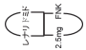  4号 | 約14.3 | 約5.3 |  | ―
 | 標準品
 | 指定されていない
標準品との  同等性 | 溶出試験  レナリドミドカプセル2.5mg「FNK」は、「含量が異なる経口固形製剤の生物学的同等性試験ガイドライン」に基づき、レナリドミドカプセル5mg「FNK」を標準製剤とした溶出試験の結果、溶出挙動が同等と判定され、生物学的に同等とみなされた。（出典：添付文書）  〔参考：レナリドミドカプセル5mg「FNK」と標準製剤(カプセル,5mg)の溶出比較試験〕  ・pH1.2 毎分50回転における平均溶出率(n=12）  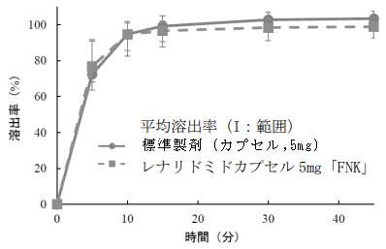  すべての溶出試験条件において、判定基準に適合したことから、標準製剤と試験製剤の溶出挙動は類似していると判定した。（出典：承認時審査資料・社内資料(溶出試験)） |  | 生物学的同等性試験  〔参考：レナリドミドカプセル5mg「FNK」と標準製剤(カプセル,5mg)の生物学的同等性試験〕  ・血漿中レナリドミド濃度推移(n=24)  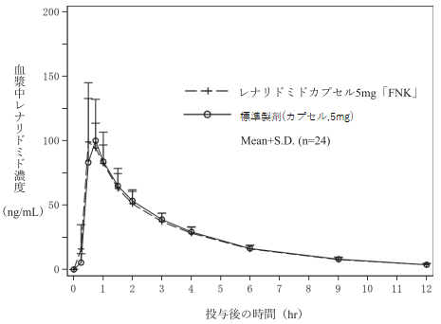  標準製剤と試験製剤のヒトでの薬物動態パラメータ（AUC、Cmax）について統計解析を行った結果、両剤の生物学的同等性が確認された。（出典：添付文書）
無包装状態での  (性状･溶出性･含量) | 温度[40±2℃,成り行き湿度,褐色瓶(開放),4週間] |  |  |  | 特記すべき変化なし
無包装状態での  (性状･溶出性･含量) | 湿度[30±2℃,75±5％RH,褐色瓶(開放),4週間] |  |  |  | 特記すべき変化なし
無包装状態での  (性状･溶出性･含量) | 光 [シャーレ（光照射）,120万lux・hr] |  |  |  | 特記すべき変化なし
貯法 | 室温保存
使用期限 | 3年
連絡先
2025年8月改訂

